Francisco Joaquín Murcia Gómez

48734281H

Grado en ingeniería informática UA

**Ingeniería de los computadores**

Guía OpenMP



**índice**

Directivas 3

Parallel 3

For 3

Sections 4

Single 4

Paralellel for/sections 5

Task 5

Master 6

Critical 6

Barrier 6

Taskwait 7

Atomic 7

Flush 7

Ordered 7

Threadprivate 8

Clausulas 8

Cláusula de compartición de datos 8

default(shared|none) 8

shared(list) 8

private(list) 8

firstprivate(list) 9

lastprivate(list) 9

reduction(operator:list) 9

nowait 9

Cláusulas de copia de datos 9

copyin(list) 9

copyprivate(list) 9

Schedule 9

Static 9

Dynamic 9

Guided 10

Auto 10

Runtime 10

Rutinas 10

Rutinas de ejecución 10

set_num_threads 10

get_num_threads 10

get_max_threads 10

get_thread_num 10

get_num_procs 10

omp_in_parallel(void); 11

set_dynamic 11

omp_get_dynamic(void); 11

set_nested 11

get_nested 11

set_schedule 11

get_schedule 11

get_thread_limit 11

set_max_active_levels 12

get_level 12

get_ancestor_thread_num 12

get_team_size 12

get_active_level 12

Cerrojos 12

init_[nest]_lock 12

destroy_[nest]_lock 12

set_[nest]_lock 13

unset_[nest]_lock 13

test_[nest]_lock 13

Rutinas de tiempo 13

get_wtime 13

get_wtick 13

# Directivas

## Parallel

Se utiliza para iniciar la programación paralela

#pragma omp parallel [clause[ [, ]clause] ...] new-line

structured-block

**Clausulas:**

* if(scalar-expression)
* num_threads(integer-expression)
* default(shared | none)
* private(list)
* firstprivate(list)
* shared(list)
* copyin(list)
* reduction(operator: list)

## For

Se utiliza para los bucles, especifica las iteracionas y como se ejecutara en cada hilo

#pragma omp for [clause[[,] clause] ... ] new-line

for-loops

**Clausulas:**

* private(list)
* firstprivate(list)
* lastprivate(list)
* reduction(operator: list)
* schedule(kind[, chunk_size])
* collapse(n)
* ordered
* 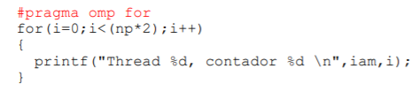nowait

## Sections

Un conjunto de bloques que tienen que ser distribuidos y ejecutados por un equipo de hilos.

#pragma omp sections [clause[[,] clause] ...] new-line

{

[#pragma omp section new-line]

structured-block

[#pragma omp section new-line

structured-block ]

...

}

**Clausulas:**

* private(list)
* firstprivate(list)
* lastprivate(list)
* reduction(operator: list)
* nowait

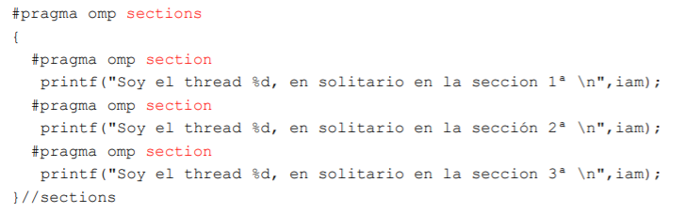

## Single

Especifica que el bloque asociado ha de ser ejecutado por un solo hilo (no tiene por qué ser la maestra)

#pragma omp single [clause[[,] clause] ...] new-line

structured-block

**Clausula:**

* private(list)
* firstprivate(list)
* copyprivate(list)
* nowait

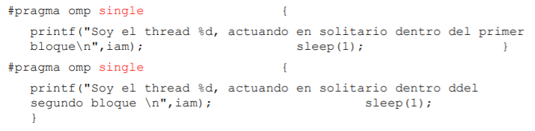

## Paralellel for/sections

Funcionan igual que parallel y for o sections pero en una sola línea:

#pragma omp parallel for [clause[[,] clause] ...] new-line

for-loop

#pragma omp parallel sections [clause[ [, ]clause] ...]

new-line

{

[#pragma omp section new-line]

structured-block

[#pragma omp section new-line

structured-block ]

...

}

## Task

Define una tarea especifica

#pragma omp task [clause[ [, ]clause] ...] new-line

structured-block

**Clausulas:**

* if(scalar-expression)
* untied
* default(shared | none)
* private(list)
* firstprivate(list)
* shared(list)

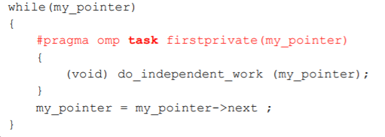

## Master

Similar al single, pero lo ejecuta la rama principal

#pragma omp master new-line

structured-block

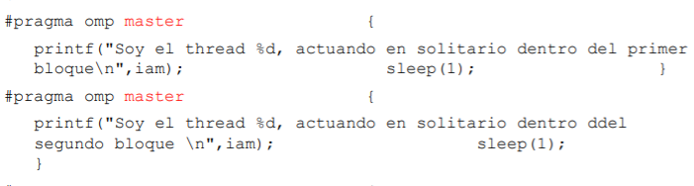

## Critical

Restringe la ejecución a un solo hilo

#pragma omp critical [(name)] new-line

structured-block

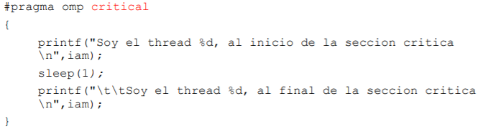

## Barrier

Especifica un punto de unión de los hilos

#pragma omp barrier new-line

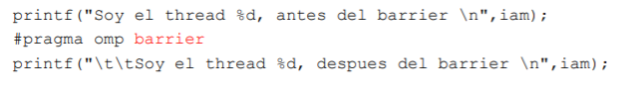

## Taskwait

Especifica el lugar de la finalización de las tareas secundarias

#pragma omp taskwait newline

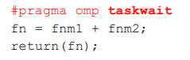

## Atomic

Hace que un lugar de almacenamiento se actualiza automáticamente con lecturas y escrituras simultaneas

#pragma omp atomic new-line

expression-stmt

expression-stmt: one of the following forms:

x binop = expr

x++

++x

x--

--x

## Flush

Crea un hilo temporal

#pragma omp flush [(list)] new-line

## Ordered

El bloque se ejecuta en el orden en que se ejecutaría de manera secuencial

#pragma omp ordered new-line

structured-block

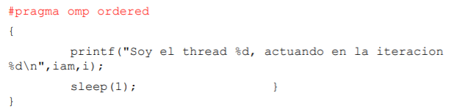

## Threadprivate

Especifica las variables que se replican, teniendo cada hilo una copia

#pragma omp threadprivate(list) new-line

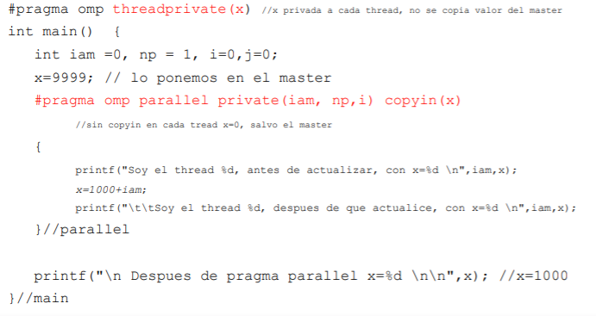

# Clausulas

## Cláusula de compartición de datos

### default(shared|none)

Controla el atributo por defecto de comparticion de datos para variables referenciasdas en el contructor de la región paralela o tarea

### shared(list)

Declara uno o mas elementos que se comparten por las tareas generadas por el contructor de la región paralela

### private(list)

Declaro uno o mas elementos privados para la tarea

### firstprivate(list)

Declara uno o más elementos privados para la tarea, e inicializados cada una a su correspondiente valor original en el momento que se encuentra el constructor

### lastprivate(list)

Declara uno o mas elementos privados implícitos a la tarea, y causa que el elemento original se actualiza después de terminar la región

### reduction(operator:list)

Declara una acumulación a partir de una lista de elementos usando un operador asociativo indicado.

### nowait

Evita la sincronización implícita de las hebras al terminar el bloque de una directiva

## Cláusulas de copia de datos

### copyin(list)

Copia los valores de las variables privadas del hilo maestro en cada una de las otras pertenecientes al equipo de ejecución de la región paralela

### copyprivate(list)

Transmite el valor de un entorno de datos de una tarea a otro entorno de datos de las tareas pertenecientes a la región paralela

# Schedule

## Static

Se dividen las iteraciones en partes, esta se asigna a los hilos siguiendo el método de planificación round-robin sehun en los hilos

## Dynamic

Cada hilo ejecuta una parte de las iteraciones, después pide otra parte así hasta que se acabe

## Guided

Como la dinámica, pero las partes comienzan siendo grandes y se van reduciendo con forme se avanza

## Auto

La planificación del reparto de tareas es decidida por el compilador

## Runtime

El planificador y el tamaño de las partes las toma de run-sched-var

# Rutinas

## Rutinas de ejecución

### set_num_threads

Indica el numero de hilos a utilizar una región paralela

void omp_set_num_threads(int num_threads);

### get_num_threads

Obtiene el número de hilos que se están usando en una región paralela

int omp_get_num_threads(void)

### get_max_threads

Obtiene la máxima cantidad posible de hilos

int omp_get_max_threads(void);

### get_thread_num

Devuelve el número del hilo

int omp_get_thread_num(void);

### get_num_procs

Devuelve el máximo número de procesadores que se pueden asignar al programa

int omp_get_num_procs(void);

### omp_in_parallel(void);

Devuelve valor distinto de cero si se ejecuta dentro de una región paralela

int omp_in_parallel(void);

### set_dynamic

Permite poner o quitar el que el número de threads se pueda ajustar dinámicamente en las regiones paralelas.

void omp_set_dynamic(void);

### omp_get_dynamic(void);

Devuelve un valor distinto de cero si está permitido el ajuste dinámico del número de hilo

int omp_get_dynamic(void);

### set_nested

Para permitir o desautorizar el paralelismo anidado

void omp_set_nested(int nested);

### get_nested

Devuelve un valor distinto de cero si está permitido el paralelismo anidado

int omp_get_nested(void);

### set_schedule

Afecta al planificador por defecto usado en las rutinas, modifica la variable run-sched-var

void omp_set_schedule(omp_sched_t kind, int modifier);

### get_schedule

Devuelve el planificador aplicado en las rutinas de planificación

void [omp_get_schedule](https://lsi.ugr.es/jmantas/ppr/ayuda/omp_ayuda.php?ayuda=omp_rutinas)(omp_sched_t *kind,int *modifier);

### get_thread_limit

Devuelve el número máximo de hilos disponibles para el programa

int [omp_get_thread_limit](https://lsi.ugr.es/jmantas/ppr/ayuda/omp_ayuda.php?ayuda=omp_rutinas)(void)

### set_max_active_levels

Limita el numero regiones paralelas anidadas, modifica la variable max-active-levels-var (VIC).

int omp_get_max_active_levels(void);

### get_level

Devuelve el número de regiones paralelas anidadas que contiene la llamada.

### get_ancestor_thread_num

Devuelve, para un determinado nivel anidado de la hebra actual, el numero de hebra padre o al que actualmente pertenece

int omp_get_ancestor_thread_num(int level);

### get_team_size

Devuelve, para un determinado nivel anidado de la hebra actual, el tamaño del equipo de la hebra padre o al que actualmente pertenece

int omp_get_team_size(int level);

### get_active_level

Devuelve, para un determinado nivel anidado de la hebra actual, el numero de hebra del padre.

int omp_get_active_level(void);

## Cerrojos

### init_[nest]_lock

Esta rutina inicializa los cerrojos de OpenMP

void omp_init_lock(omp_lock_t *lock);

void omp_init_nest_lock(omp_nest_lock_t *lock);

### destroy_[nest]_lock

Estas rutinas de asegurar que el bloqueo de OpenMP no está inicializado.

void omp_destroy_lock(omp_lock_t *lock);

void omp_destroy_nest_lock(omp_nest_lock_t *lock);

### set_[nest]_lock

Estas rutinas proporcionan un medio de establecer un bloqueo de OpenMP.

void omp_set_lock(omp_lock_t *lock);

void omp_set_nest_lock(omp_nest_lock_t *lock);

### unset_[nest]_lock

Estas rutinas proporcionan un medio de establecer un bloqueo de OpenMP.

void omp_unset_lock(omp_lock_t *lock);

void omp_unset_nest_lock(omp_nest_lock_t *lock);

### test_[nest]_lock

Estas rutinas comprueban si el cerrojo esta bloqueado, no suspendiendo la ejecución de la tarea.

int omp_test_lock(omp_lock_t *lock);

int omp_test_nest_lock(omp_nest_lock_t *lock);

## Rutinas de tiempo

### get_wtime

Devuelve el valor del reloj en segundos.

double omp_get_wtime(void);

### get_wtick

Devuelve la precisión del reloj

double omp_get_wtick(void);